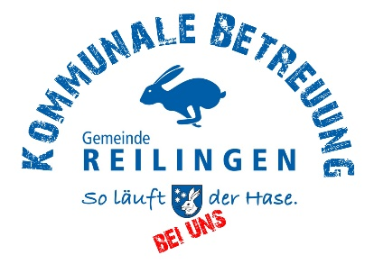

|  |  |  |
| --- | --- | --- |
|  | **Schulmensa / Kitas** | **Allergenalternative Speisen für gemeldete Kinder** |
| Montag  18.11.2024 | **Nudeln mit Erbsen-Kräuter-Soße**  GL (Weizen) MI, Hülsenfrüchte (Erbsen)  **Salat**  V+, SF | **Gluten-freie Nudeln mit Erbsen-Kräuter-Soße**  V+ V+, Hülsenfrüchte (Erbsen)  **Salat ohne Senf**  V+ |
| Dienstag  19.11.2024 | **Hähnchenfrikadelle mit Kartoffeln**  SL, SF, SJ, Gluten (Weizen), EI MI  **Salat**  V+, SF | **Vegane Frikadelle mit Kartoffeln**  V+, SJ V+  **Salat ohne Senf**  V+ |
| Mittwoch  20.11.2024 | **Käsespätzle mit Salat**  GL (Weizen), MI, EI V+, SF | **Gnocchi mit Salat ohne Senf**  V+ V+ |
| Donnerstag  21.11.2024 | **Suppe mit Brötchen**  MI GL (Weizen)  **Dessert**  GL (Weizen), MI, EI, SC (Haselnüsse) | **Suppe mit Brötchen ohne Gluten**  V+ V+  **Dessert ohne Zusatzstoffe und Allergene**  V+ |
| Freitag 22.11.2024 | **Grießbrei mit Kirschen**  GL (Weizen), MI, EI V+ | **Veganer, Gluten-freier Brei mit Kirschen**  V+ V+ |